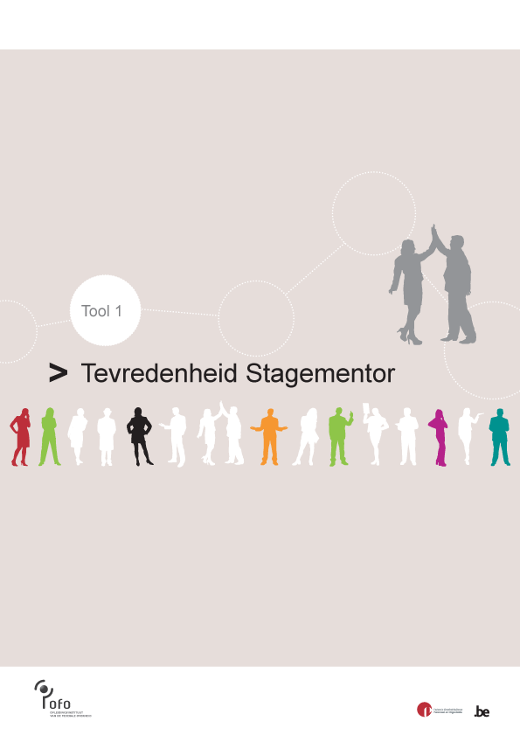
Deze tool kan zowel gebruikt worden voor de tussentijdse evaluatie als voor de eindevaluatie.

Je kan ervoor kiezen de delen los van elkaar te gebruiken.

DEEL 1 : Verloop van de stage

Duid aan in welke mate je akkoord gaat met de volgende stellingen:
 | Helemaal niet akkoord | Eerder niet akkoord | Eerder akkoord | Helemaal akkoord | Niet van toepassing
Het intakegesprek was voldoende om te peilen naar de verwachtingen van de kandidaat-stagiair.

Het intakegesprek was voldoende om onze verwachtingen naar de stagiair toe te verduidelijken.
De rol van de stagecoördinator was duidelijk.
De ondersteuning die ik kreeg van de stagecoördinator was voldoende.
Het geplande verloop van de stage was duidelijk voor mij.
Ik was voldoende voorbereid op mijn rol als stagementor.
De ervaringsuitwisseling tussen de verschillende stagementoren was nuttig.

Geef 2 sterke punten van het stagebeleid:
1.
2.
Geef 2 suggesties ter verbetering van het stagebeleid:
1.
2.

DEEL 2 : Eigen functioneren

Gelieve aan te duiden in welke mate je akkoord gaat met de volgende stellingen:
 | Helemaal niet akkoord | Eerder niet akkoord | Eerder akkoord | Helemaal akkoord | Niet van toepassing
Ik voelde mij zeker in mijn rol als stagementor.
Ik vind dat ik de stagiair voldoende ondersteuning heb kunnen bieden.

Ik vind dat ik goed aanvoelde waar de stagiair ondersteuning bij nodig had.

Ik vind dat ik voldoende gedaan heb om de stagiair in mijn team te integreren.

Ik heb flexibel ingespeeld op interesses van de stagiair.

Ik vond mijn kennis en expertiseniveau voldoende.

Ik kon voldoende tijd vrijmaken.
Ik vond het makkelijk om het evaluatiegesprek met de stagiair te voeren.

Ik heb duidelijk gecommuniceerd over mijn verwachtingen t.a.v. de stagiair.

Ik had een duidelijk beeld van de verwachtingen van de stagiair
Ik heb het gevoel dat de stagiair mij inhoudelijk iets bijgebracht heeft.

Omcirkel wat van toepassing is, meerdere antwoorden zijn mogelijk
Ik heb door stagementor te zijn aan de volgende vaardigheden gewerkt | Coachen | Feedback geven | Leidinggeven | Delegeren | Evalueren
Andere ontwikkelde vaardigheden:
Ik vond het mentorschap | Teleurstellend | Een beetje tegenvallen | Viel mee | Goed meevallen | Fantastisch

Wat vind jij je beste kwaliteit als stagementor?

Waarin kan je als stagementor volgens jou nog groeien?

Wat is voor jou je persoonlijke TOP-verwezenlijking binnen jouw mentorschap?

/10
Alles bij elkaar genomen, welke score op tien geef jij aan jouw mentorschap?
DEEL 3 : Functioneren van de stagiair

Geef aan in welke mate de stagiair voldeed aan volgende attitudes
 | Helemaal niet | Eerder niet | Eerder wel | Helemaal wel | Niet van toepassing
Stiptheid (werkuren, deadlines…)
Inzet, engagement en betrokkenheid
Zelfstandigheid
Initiatief
Kritische zelfreflectie
Vermogen tot samenwerking
Eigen bijdrage (durven) leveren
Verslaggeving
Ondernemingszin
Enthousiasme
Ambitie
Creativiteit
Realistische kijk op zichzelf en zijn kunnen
Constructieve houding tegenover feedback en kritiek
Probleemoplossend denken
 | Helemaal niet | Eerder niet | Eerder wel | Helemaal wel | Niet van toepassing
Planning
Doorzettingsvermogen
Zorgvuldigheid in het afwerken van taken
Inzicht in eigen taken
Pro-activiteit
Inzicht in structuur en werking van de organisatie
Inzicht in stageonderwerp
Kwaliteit van het werk
Professionele houding
Deontologisch verantwoord handelen

/10
Alles bij elkaar genomen, welke score op tien geef jij aan jouw stagiair?

Ja | Neen

Ik ben bereid om opnieuw de rol van stagementor op te nemen
in de toekomst:

